## 基本知识

1．kafka是一个分布式的消息缓存（me：这个缓存的容量很大）系统

2．kafka集群中的服务器都叫做broker

3． kafka有两类客户端，一类叫producer（消息生产者），一类叫做consumer（消息消费者），客户端和broker服务器之间采用tcp协议连接

4． kafka中不同业务系统的消息可以通过topic进行区分，而且每一个消息topic都会被分区partition，以分担消息读写的负载

5．每一个分区都可以有多个副本，以防止数据的丢失

6．某一个分区中的数据如果需要更新，都必须通过该分区所有副本中的leader来更新

7．消费者可以分组，比如有两个消费者组A和B，共同消费一个topic：order_info,A和B所消费的消息不会重复

比如 order_info 中有100个消息，每个消息有一个id,编号从0-99，那么，如果A组消费0-49号，B组就消费50-99号

8．消费者在具体消费某个topic中的消息时，可以指定起始偏移量

## 集群安装

1、解压

2、修改server.properties

broker.id=1

zookeeper.connect=weekend05:2181,weekend06:2181,weekend07:2181

3、将zookeeper集群启动

4、在每一台节点上启动broker

bin/kafka-server-start.sh config/server.properties

5、在kafka集群中创建一个topic

bin/kafka-topics.sh --create --zookeeper weekend05:2181 --replication-factor 3 --partitions 1 --topic order

6、用一个producer向某一个topic中写入消息

bin/kafka-console-producer.sh --broker-list weekend:9092 --topic order

然后在命令后可以输出任何的消息

7、用一个comsumer从某一个topic中读取信息

bin/kafka-console-consumer.sh --zookeeper weekend05:2181 --from-beginning --topic order

如果没有可消费的消息会一直阻塞

8、查看一个topic的分区及副本状态信息

bin/kafka-topics.sh --describe --zookeeper weekend05:2181 --topic order

kafka消费者分组机制

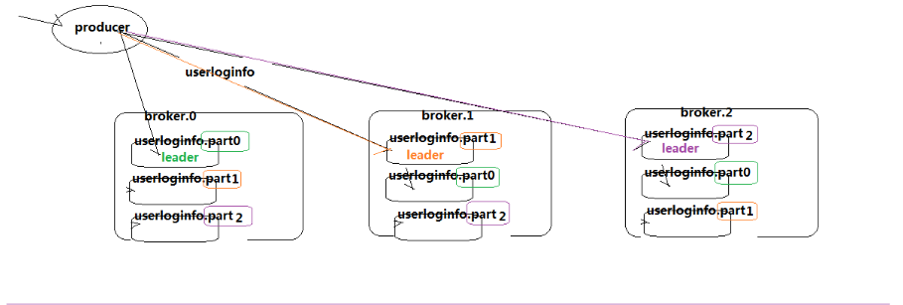

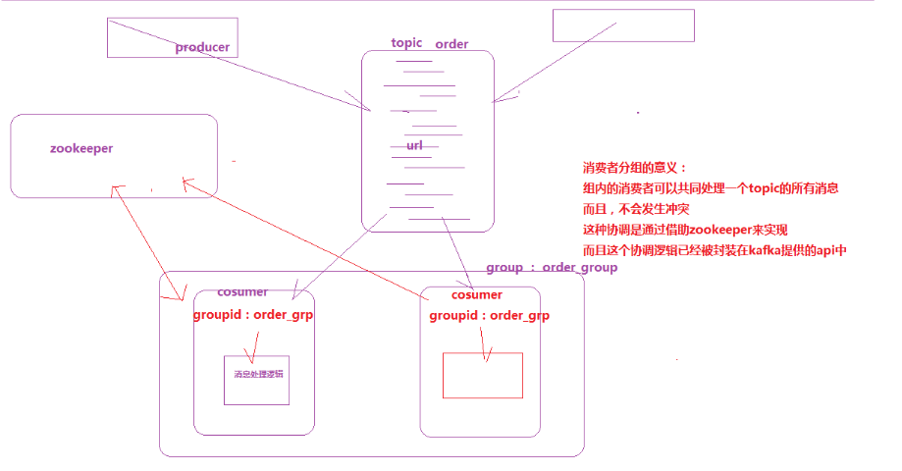

//==============20171028